带电粒子在磁场中的运动学案（课时2）
【知识要点】：
1． 在研究运动电荷或带电粒子在匀强磁场中做匀速圆周运动时，着重把握以下三点：
一找圆心和轨道平面；二找轨道半径$r=\frac{\text{mv}}{\text{qB}}$；三找周期$T=\frac{2πm}{\text{qB}}$或时间$t=\frac{θ}{2π}T$
2．确定圆心位置要注意以下两点：①注意速度方向与半径垂直；②注意几何知识的运用．

【新课教学】
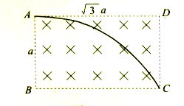
例1、如图所示,一束电子流以速率v通过一个处于矩形空间的匀强磁场,速度方向与磁感线垂直。且平行于矩形空间的其中一边,矩形空间边长为a和a电子刚好从矩形的相对的两个顶点间通过,求电子在磁场中的飞行的半径和时间。

例2、如右图所示，磁感应强度为$B=9\text{.}1´{\text{10}}^{−4}$特的匀强磁场，其方向垂直纸面向里。C、D为垂直于磁场的平面内的两点，它们之间的距离$L=0\text{.}\text{05}$米。有一电子在磁场中运动，能经过C、D 两点，它经过C点时的速度$v$与磁场垂直且和CD之间的夹角为$q=\text{30}°$。已知电子质量为$m=0\text{.}91×{\text{10}}^{−\text{30}}\text{kg}$，电量为$q=1\text{.}6×{\text{10}}^{−\text{19}}C$，
求：（1）电子的速率$v$应是多少？
（2）电子由C到D所经过的时间是多少？

【变式拓展】如图所示，在直线MN的右侧有磁感应强度为B的匀强磁场，方向垂直向里。电子(电量e、质量m)以速度v从MN上的孔A，垂直于MN方向射入匀强磁场，途经P点，并最终打在MN上的C点、已知AP连线与速度方向的夹角为θ，不计重力。
求（1）A、C之间的距离
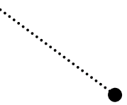
（2）从A运动到P点所用的时间。
A
N
M
P
v
θ

例3、 一个质量为m电荷量为q的带电粒子从x轴上的P(a，0)点以速度v，沿与x正方向成60°的方向射入第一象限内的匀强磁场中，并恰好垂直于y轴射出第一象限。求匀强磁场的磁感应强度B和射出点的坐标。

y
x
o
B
v
v
a
O/

例4、 如图直线MN上方有磁感应强度为B的匀强磁场。正、负电子同时从同一点O以与MN成30°角的同样速度v射入磁场（电子质量为m，电荷为e），它们从磁场中射出时相距多远？射出的时间差是多少？
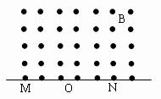

例5、如图所示，分布在半径为r的圆形区域内的匀强磁场，磁感应强度为B，方向垂直纸面向里。电量为q、质量为m的带正电的粒子从磁场边缘A点沿圆的半径AO方向射入磁场，离开磁场时速度方向偏转了60°角。试确定：
（1）粒子做圆周运动的半径。
（2）粒子的入射速度
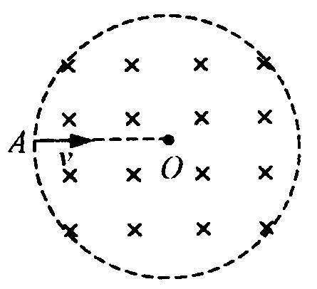
（3）若保持粒子的速率不变，从A点入射时速度的方向顺时针转过60°角，粒子在磁场中运动的时间。

【变式拓展】、圆心为O、半径为r的圆形区域中有一个磁感强度为B、方向为垂直于纸面向里的匀强磁场，与区域边缘的最短距离为L的O＇处有一竖直放置的荧屏MN，今有一质量为m的电子以速率v从左侧沿ＯＯ＇方向垂直射入磁场，越出磁场后打在荧光屏上之P点，如图所示，求O＇P的长度和电子通过磁场所用的时间．
M
N
O,
L
A
O
P

例6、如图所示．在边界为 、 狭长区域内，匀强磁场的磁感应强度为 ，方向垂直纸而向里，磁场区域宽度为 ．电子以不同的速率 从边界 的 处沿垂直磁场方向射入磁场，入射方向与 的夹角为 ．已知电子的质量为 ，带电量为 ．为使电子能从另一边界 射出，电子的速率应满足什么条件？（不计重力）
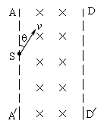

【变式拓展】．如图所示，一足够长的矩形区域abcd内充满磁感应强度为B、方向垂直纸面向里的匀强磁场．现从矩形区域ad边的中点0处垂直磁场射人一速度方向跟ad边夹角为30⁰、大小为v₀的带电粒子．已知粒子质量为m，电量为q，ad边长为L，重力影响忽略不计．
(1)试求粒子能从ab边上射出磁场的v_{O}的大小范围．
(2)问粒子在磁场中运动的最长时间是多少．
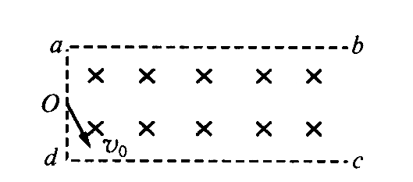

例7．如图所示，在xOy平面上内，x轴上方有磁感应强度为B，方向垂直xOy平面指向纸里的匀强磁场， x轴下方有场强为E．方向沿y轴负方向的匀强磁场，现将一质量为m，电量为e的电子，从y轴上M点由静止释放，要求电子进入磁场运动可通过 x轴上的P点，P点到原点的距离为L，
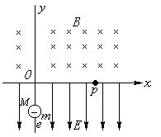

【变式拓展】、如图所示，空间分布着有理想边界的匀强电场和匀强磁场．左侧匀强电场的场强大小为E、方向水平向右，电场宽度为L；中间区域匀强磁场的磁感应强度大小为B，方向垂直纸面向里．一个质量为m、电量为q、不计重力的带正电的粒子从电场的左边缘的O点由静止开始运动，穿过中间磁场区域进入右侧磁场区域后，又回到O点，然后重复上述运动过程．求：
- 中间磁场区域的宽度d;
- 带电粒子从O点开始运动到第一次回到O点所用时间t.
B
B
E
L
d
O

例8、如图所示，abcd是一个正方形的盒子，在cd边的中点有一小孔e，盒子中存在着沿ad方向的匀强电场，场强大小为E，一粒子源不断地从a处的小孔沿ab方向向盒内发射相同的带电粒子，粒子的初速度为v₀，经电场作用后恰好从e处的小孔射出，现撤去电场，在盒子中加一方向垂直于纸面的匀强磁场，磁感应强度大小为B（图中未画出），粒子仍恰好从e孔射出（带电粒子的重力和粒子之间的相互作用力均可忽略不计），
（1）所加的磁场的方向如何?
（2）电场强度E与磁感应强度B的比值为多大?

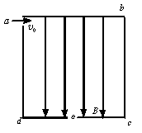


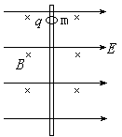
例9、如图所示，在互相垂直的水平方向的匀强电场（E已知）和匀强磁场（B已知）中，有一固定的竖直绝缘杆，杆上套一个质量为m．电量为q的小球，它们之间的摩擦因数为μ，现由静止释放小球，试分析小球运动的加速度和速度的变化情况，并求出最大速度v_{m}。（mg＞μqE）

带电粒子在磁场中的运动课时练习（课时2）
一、选择题
1．质子和α粒子由静止出发经同一加速电场加速后，沿垂直于磁感线的方向进入同一匀强磁场，则它们在磁场中的各物理量的关系是 ( )
A．速度之比为2：1 B．周期之比为1：2
C．半径之比为$1:\sqrt{2}$ D．角速度之比为l：1
2．两个粒子，带电量相等，在同一匀强磁场中只受磁场力而做匀速圆周运动 ( )
A．若速率相等，则半径必相等 B．若质量相等，则周期必相等
C．若动能相等，则周期必相等 Ｄ．若质量相等，则半径必相等
3．如图所示，在垂直纸面向里的匀强磁场的边界上，有两个质量和电量均相同的正、负离子(不计重力)，从0点以相同的速度先后射入磁场中，人射方向与边界成θ角，则正、负离子在磁场中 ( )
A．运动时间相同
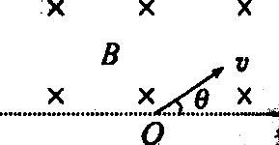
B．运动轨迹的半径相同
C．重新回到边界时速度的大小和方向相同
D．重新回到边界的位置与0点的距离相等

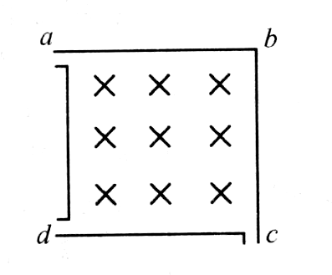
4．如图所示，正方形容器处在匀强磁场中，一束电子从a孔垂直于磁场射入容器中，其中一部分从c孔射出，一部分从d孔射出，则 ( )
A．从两孔射出的电子速率之比为2：1
B．从两孔射出的电子在容器中运动所用时间之比1：2
C．从两孔射出的电子在容器中的加速度大小之比是$\sqrt{2}$：1
D．从两孔射出的电子在容器中的加速度大小之比是2：l

二、计算题
5、两块金属板a、b平行放置，板间存在与匀强电场正交的匀强磁场，假设电场、磁场只存在于两板间的空间区域。一束电子以一定的初速度v₀从两极板中间，沿垂直于电场、磁场的方向射人场中，无偏转地通过场区，如图所示。
已知板长l＝10cm，两板间距d=3.0cm，两板间电势差U=150V，v₀=2.0×10⁷m/s。
（1）求磁感应强度B的大小；
（2）若撤去磁场，求电子穿过电场时偏离人射方向的距离，以及电子通过场区后动能增加多少？
（电子所带电荷量的大小与其质量之比e/m=1.76×10¹¹C/kg，电子电荷量的大小e＝ 1.60 ×10⁻¹⁹C）
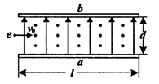

6．如图所示，在Y＜O的区域内存在匀强磁场。磁场方向垂直于xOy平面并指向纸面外，磁感应强度为B，一带正电的粒子以速度v₀从0点射入磁场，入射方向在xOy平面内，与x轴正向的夹角为θ若粒子射出磁场的位置与0点距离为l，求该粒子的电量和质量之比．
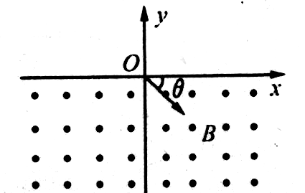

7、如图所示，在y＞0的空间中存在匀强电场，场强沿y轴负方向；在y＜0的空间中，存在匀强磁场，磁场方向垂直xy平面（纸面）向外。一电量为q、质量为m的带正电的运动粒子，经过y轴上y=h处的点P₁时速率为v₀，方向沿x轴正方向；然后，经过x轴上x=2h处的P₂点进入磁场，并经过y轴上y=-2h处的P₃点。不计重力。求：
（1）电场强度的大小
（2）粒子到达P₂时速度的大小和方向
（3）磁感应强度的大小
